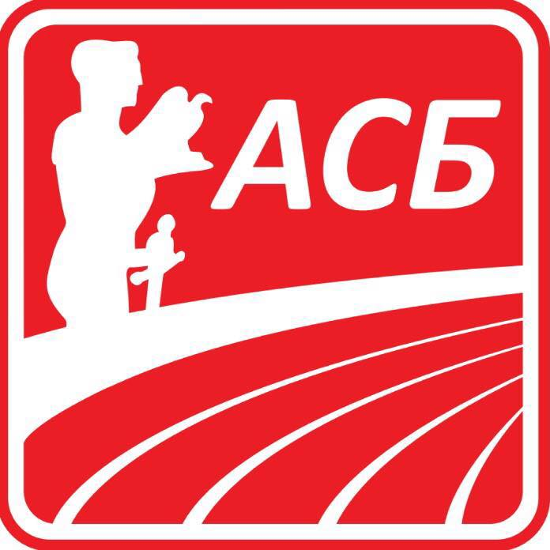

ТРОФЕЈ БЕОГРАДА
Субота, 27.06.2020. године, Београд, Стадион Војне академије

САТНИЦА ТАКМИЧЕЊА

16:00 |  |  |  | Диск /Ж/
16:30 | 100 м препоне /Ж/ | Даљ/М/ | Вис /Ж/ | Кугла /М/
16:45 | 110 м препоне /М/ |  |  | Копље /Ж/
17:00 | 100 м /Ж/
17:20 | 100 м /М/
17:40 | 400 м /Ж/ | Даљ/Ж/
17:50 | 400 м /М/ |  |  | Кугла Ж/
18:05 | 800 м /Ж/ |  | Вис /М/ | Копље /М/
18:15 | 800 м /М/
18:25 | 3000 м /Ж/
18:40 | 3000 м /М/
19:00 | 400 м препоне /Ж/
19:15 | 400 м препоне /М/ Меморијал ,,МиркоПетревски“
19:30 | 400 м препоне /М/ сениори /ВК/

